**MSSV: B2103442**

**Họ và tên: Lê Ngọc Sang**

**Bài tập thực hành 05**

Làm quen với Github

**Mục tiêu cần đạt**:

Sau buổi các bạn cần nắm thao tác sử dụng github

Các bạn đọc và thực hiện viết code như hướng dẫn để làm quen, sau đó đọc trả lời các **Yêu cầu** ở dưới bài hướng dẫn để thực hiện yêu cầu bài thực hành.

**Gợi ý Tham khảo:**

* <https://docs.github.com/en/get-started/quickstart/hello-world>
* https://www.youtube.com/watch?v=8Dd7KRpKeaE
* https://topdev.vn/blog/github-la-gi/
* và các nguồn khác mà sinh viên tìm được
* Các lệnh trong git https://git-scm.com/docs

## Github

Là nơi các bạn có thể dùng làm nơi lưu trữ code, csdl để làm việc theo nhóm hiệu quả. Để thực hiện tạo các kho repository để lưu trữ dữ liệu bạn sẽ cần tạo 1 tài khoản github tại <http://github.com>.

Bạn hãy đọc yêu cầu bài thực hành và theo đó bạn sẽ tìm hiểu kỹ về việc dùng github. Nếu chưa có git bạn download tại đây: <https://git-scm.com/download/win> và cài đặt.

Sau đó vào cmd gõ “git để kiểm tra việc cài đặt, nếu hiện ra được thông báo này là đã cài đặt thành công:

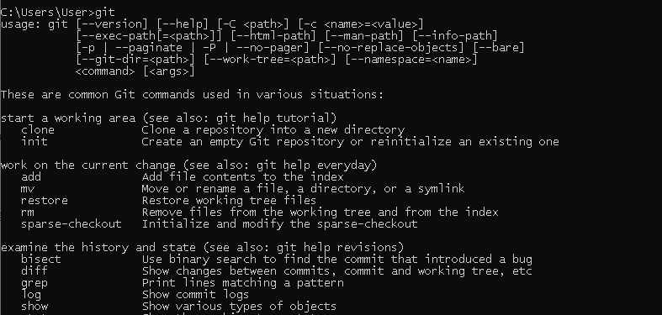

# Yêu cầu bài thực hành:

1. Bạn theo link sau: <https://www.techrepublic.com/article/how-to-install-github-desktop/>, theo hướng dẫn trong link để tiến hành cài đặt git trên máy.

1. Bạn hãy tìm hiểu và liệt kê những lợi ích của git và github.

**GitHub** là một hệ thống quản lý dự án và phiên bản code, hoạt động giống như một mạng xã hội cho lập trình viên. Các lập trình viên có thể clone lại mã nguồn từ một repository và Github chính là một dịch vụ máy chủ repository công cộng, mỗi người có thể tạo tài khoản trên đó để tạo ra các kho chứa của riêng mình để có thể làm việc.

* Git dễ sử dụng, an toàn và nhanh chóng.
* Có thể giúp quy trình làm việc code theo nhóm đơn giản hơn rất nhiều bằng việc kết hợp các phân nhánh (branch).
* Bạn có thể làm việc ở bất cứ đâu vì chỉ cần clone mã nguồn từ kho chứa hoặc clone một phiên bản thay đổi nào đó từ kho chứa, hoặc một nhánh nào đó từ kho chứa.
* Dễ dàng trong việc deployment sản phẩm. Và nhiều hơn thế nữa.

1. Repositories trong github là gì (Tham khảo [1])? Có thể chứa được tối đa dung lượng bao nhiêu miễn phí? Cho biết kích thước tập tin lớn có thể tải lên repository github. Tham khảo ở[2], bạn hãy tạo 1 repository với tên là mã số sinh viên của bạn. Trong file readme bạn hãy giới thiệu thông tin về bạn. Chụp hình trang readme đã tạo và dán đường link vào bài tập này.

* Gọi tắt là repo. Là nơi chứa tất cả những thông tin cần thiết để duy trì và quản lý các sửa đổi và lịch sử của toàn bộ project. Trong Repo có 2 cấu trúc dữ liệu chính là Object Store và Index. Tất cả dữ liệu của Repo đều được chứa trong thư mục bạn đang làm việc dưới dạng folder ẩn có tên là .git
* GitHub cung cấp dung lượng lưu trữ miễn phí cho người dùng với giới hạn tối đa là **500 MB** cho mỗi repository.

1. Branch trong git là gì? Bạn hãy tạo 1 branch tên “nhanhphu-<mssv của bạn>”

Branch là một bản sao của một project Git mà tại đó bạn có thể thay đổi bất cứ khi nào và sau đó kết hợp với project gốc. Các hoạt động trên mỗi branch sẽ không ảnh hưởng đến các branch khác nên có thể tiến hành nhiều thay đổi đồng thời trên một repository. Hơn nữa, bạn có thể dễ dàng hợp nhất branch đã tách vào một branch chính bằng các câu lệnh merge

1. Hãy cho biết hành động commit, push, pull trong git là gì?

* Commit: Để ghi lại việc thêm/thay đổi file hay thư mục vào repository thì sẽ thực hiện thao tác gọi là Commit.
* Push: đẩy (upload) các commit đã lưu trong máy cục bộ (local repository) lên repository từ xa (remote repository), chẳng hạn như GitHub, GitLab. Điều này cho phép đồng bộ hóa các thay đổi từ local lên server để các thành viên khác trong nhóm có thể truy cập.
* Pull: lấy (download) và hợp nhất (merge) các thay đổi từ repository từ xa về máy cục bộ. Khi người khác cập nhật mã nguồn lên repository từ xa, bạn có thể sử dụng lệnh pull để đồng bộ mã nguồn mới nhất về máy của mình.

1. Hãy thực hiện hành động upload tập tin thực hành buổi 5 lần trước lên github và commit.
2. Thực hiện lệnh git clone … để download code từ repository bạn tạo ở câu số 3.

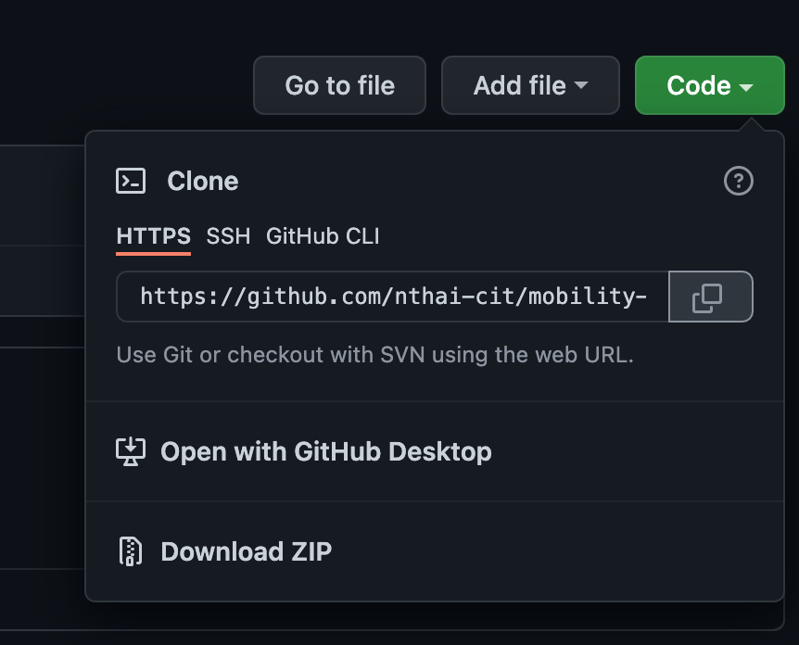

1. Chép 1 tập tin thực hành buổi 4 vào thư mục vừa download xuống và thực hiện lệnh

git add .

git commit -m “upload du lieu”

git push

Hãy cho biết ý nghĩa 3 lệnh trên. Và quan sát kết quả trên trang github của bạn đã tạo ở câu 3 và nhận xét.

1. Upload tập tin thực hành buổi 3 lên trang github của bạn và thực hiện lệnh

git pull

Quan sát kết quả đạt được và nhận xét.

1. Bạn hãy add các contributor là những bạn sẽ làm cùng nhóm với bạn

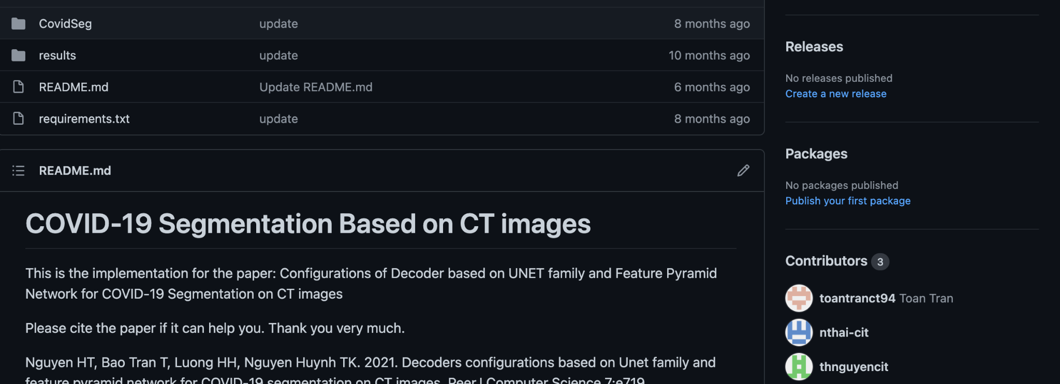

1. Tham khảo ở: <https://www.makeareadme.com/>, hãy trang trí trang readme của bạn sao cho đẹp với các mô tả thông tin bài tập nhóm.

**Chú ý:**

* Các bạn nộp file word: Quy tắc đặt tên file: **<mssv>-<hoten>-<bai><stt_bai thực hành>.docx** nộp lên Classroom (VD: **B123456-NguyenVanA-bai1.docx**), kèm với các file khác được yêu cầu như phần câu hỏi đã nêu. **Ngoại trừ file word trả lời câu hỏi, các file còn lại các bạn nén vào 1 file zip**. File zip đặt tên như file word.
* Mỗi câu các bạn trả lời bằng hình hoặc dạng text tùy vào yêu cầu của câu hỏi và **TRẢ LỜI THEO ĐÚNG THỨ TỰ CÂU HỎI**. Nếu câu nào không trả lời được các bạn cứ để số thứ tự câu hỏi và bỏ trống phần trả lời.
* Các câu trả lời có tham khảo trên Internet phải trích dẫn link/nguồn.
* *Vi phạm 1 trong các điều sau đây bài thực hành sẽ bị 0 điểm:*
  + Đặt tên KHÔNG ĐÚNG quy tắc được yêu cầu.
  + Bài không đủ các thành phần (word, code+data (nếu có),...) đã được yêu cầu.
  + Bài không thực hiện đúng yêu cầu “**Ngoại trừ file word trả lời câu hỏi, các file còn lại các bạn nén vào 1 file .zip”**
  + Bị phát hiện copy, sao chép từ các bạn khác
  + Phần trả lời không ghi rõ trả lời cho câu nào
  + Thứ tự câu trả lời không đúng thứ tự câu hỏi

1. https://docs.github.com/en/repositories/creating-and-managing-repositories/about-repositories
2. https://docs.github.com/en/get-started/quickstart/hello-world